Enlace: http://www.larepublica.net/app/cms/www/index.php?pk_articulo=50459

Miércoles 7 de Septiembre, 2011

Nuevo método para disciplinar
La idea de la Disciplina Positiva es buscar soluciones, aprovechar los errores para encontrar oportunidades de aprendizaje, y no se cree en imponer consecuencias sino hacer un vínculo sano
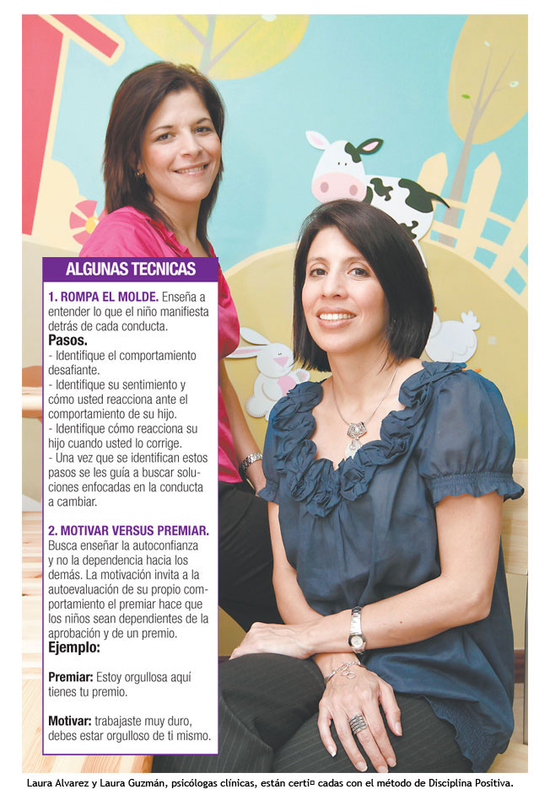
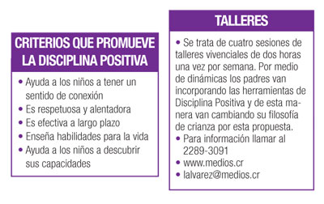
Disciplinar a los hijos es una tarea que conlleva mucho esfuerzo, dedicación, pero sobre todo amor por parte de los padres.
Sin embargo, hay quienes se pueden llegar a cuestionar si lo están haciendo bien, algo que en algunas ocasiones los hace recurrir a ayuda de profesionales que educan sobre las últimas tendencias sobre el tema.
De hecho durante muchos años en Estados Unidos se ha estado promoviendo un método denominado “Disciplina Positiva”, impulsado en ese país por la Asociación de Disciplina Positiva, y que según se describe en su sitio web está basado en la creencia de que el comportamiento humano está basado en el deseo de ser mejores en la vida, que todos somos iguales y dignos de respeto.
Su creador, el psiquiatra Alfred Adler, de Austria, evaluó el sentido de comunidad y concluyó que la principal necesidad básica de la gente es el sentimiento de pertenencia a un grupo y ser capaz de contribuir a su bienestar.
En Costa Rica dos psicólogas clínicas obtuvieron recientemente una certificación por parte de la asociación, se trata de Laura Alvarez y Laura Guzmán.
“Disciplina Positiva es una herramienta para los padres, pero también se entrena a maestros para mejorar la disciplina en la clase, el método se enfoca en soluciones”, comentó Guzmán.
Las especialistas imparten las clases en su oficina y en las escuelas, en total se ofrecen cuatro sesiones en las que se ofrecen técnicas específicas sobre cómo hacer una conexión con los hijos con firmeza sin ser permisivo.
“Se busca que puedan detectar qué hay detrás del comportamiento inadecuado de los hijos, ellos lo que buscan es un sentido de pertenencia y conexión, algo que todos los seres humanos quieren especialmente con las personas que más aman. Si no lo tienen van a querer llamar la atención de una forma inadecuada”, explicaron.
La idea del método es buscar soluciones, aprovechar los errores para encontrar oportunidades de aprendizaje, no se cree en imponer consecuencias sino hacer un vínculo sano.
Un ejemplo de cómo hacerlo es luego de una conducta inadecuada preguntar al niño ¿cómo puedes dejar de hacer eso?, algo que los motivará, ya que les permitirá sentir que son un ser autónomo y capaz.
En sí enseña a aprender de los errores con tres pasos, el reconocer que se ha cometido, reconciliarse con el hijo hablando tranquilamente de lo que pasó y resolviendo por medio de la búsqueda de soluciones.
El método se puede aplicar a niños con edades de preescolar, escuela y adolescentes.
Melissa González
mgonzalezt@larepublica.net

